Evidencia de uso de AGENTS md
Ítem 2.1 | Sistema_OSINT | Documento preparado el 13 de noviembre de 2026
Se solicitó analizar la validación de year, consultar AGENTS.md y la documentación pertinente, e identificar decisiones humanas antes de implementar. La captura muestra OpenCode, el modelo seleccionado Nemotron 3.5 Lightning Free y el proyecto Sistema_OSINT en la rama development.
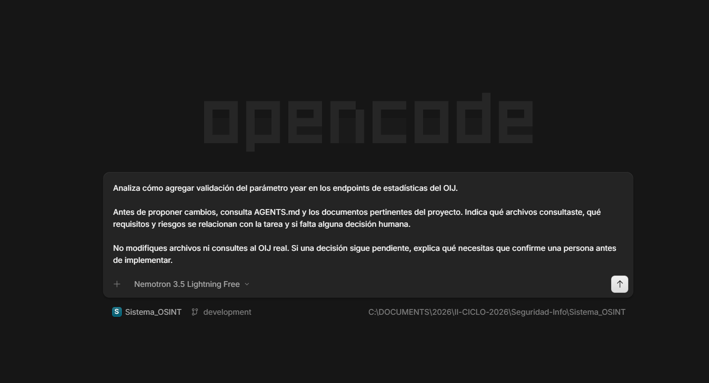
Figura 1. Solicitud de análisis al agente. Fuente: captura de la sesión de OpenCode aportada por la integrante 2.
Objetivo: documentar la consulta de instrucciones y la identificación de una duda que requiere decisión humana antes de implementar.

Figura 2 Consulta de instrucciones y fuentes
La sesión muestra operaciones de lectura y una lista de fuentes declaradas: AGENTS.md, flujos-criticos.md, oij.ts y oijService.ts. El agente aclara que no leyó directamente el informe Word del 1.2; únicamente reconoce su referencia en AGENTS.md.
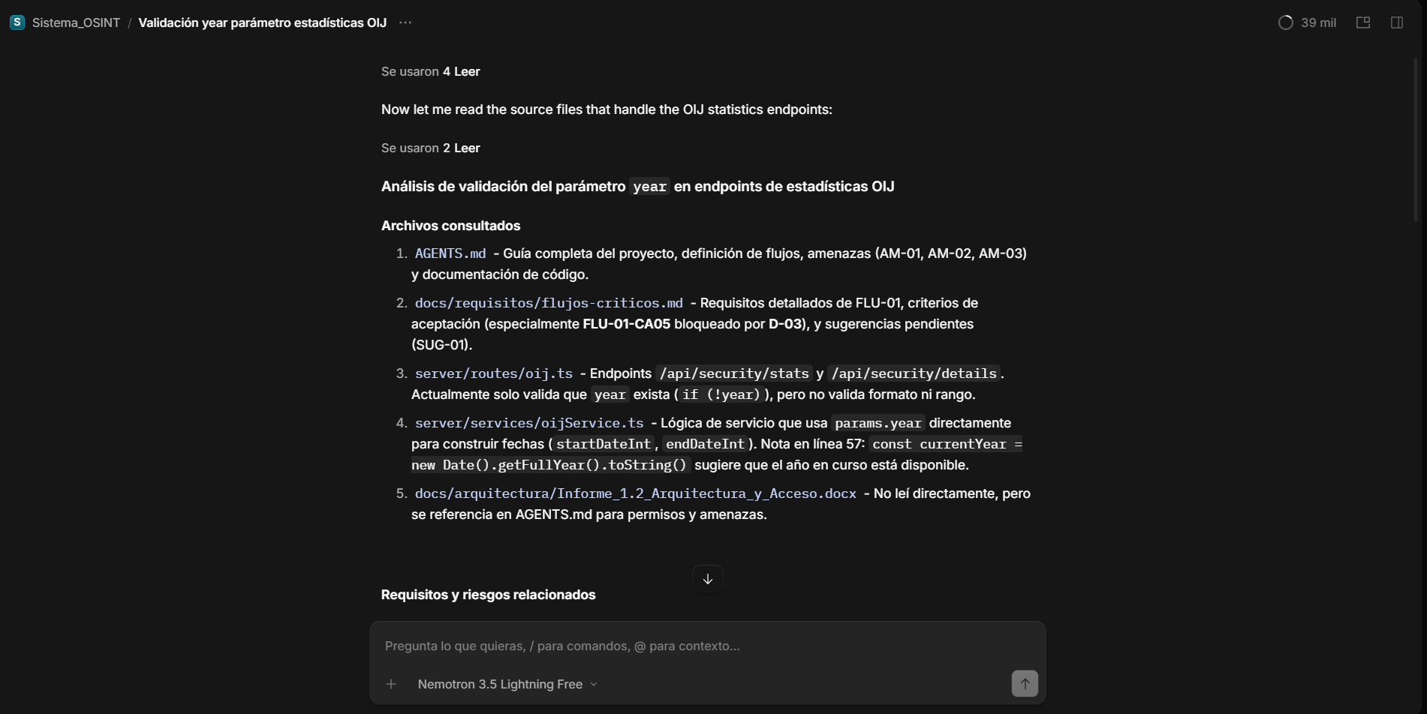
Figura 2. Consulta de instrucciones y fuentes. Fuente: captura de la sesión de OpenCode aportada por la integrante 2.

Figura 3 Relación con requisitos y riesgos
El agente relaciona la tarea con FLU-01-CA04, FLU-01-CA05, SUG-01 y AM-01. Identifica la diferencia entre comprobar que year exista y validar su formato y rango. Las afirmaciones sobre el código y el riesgo son parte de su análisis, no resultados de pruebas ejecutadas.
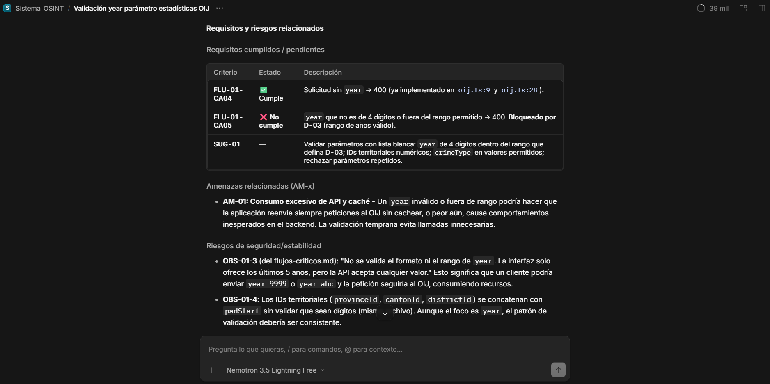
Figura 3. Relación con requisitos y riesgos. Fuente: captura de la sesión de OpenCode aportada por la integrante 2.

Figura 4 Identificación de una decisión humana
El agente señala D-03: decidir qué rango de años permite la consulta OIJ y si se admite el año actual con datos parciales. Presenta alternativas, sin tratarlas como una decisión aprobada, y condiciona la implementación de la validación de rango a esa definición humana.
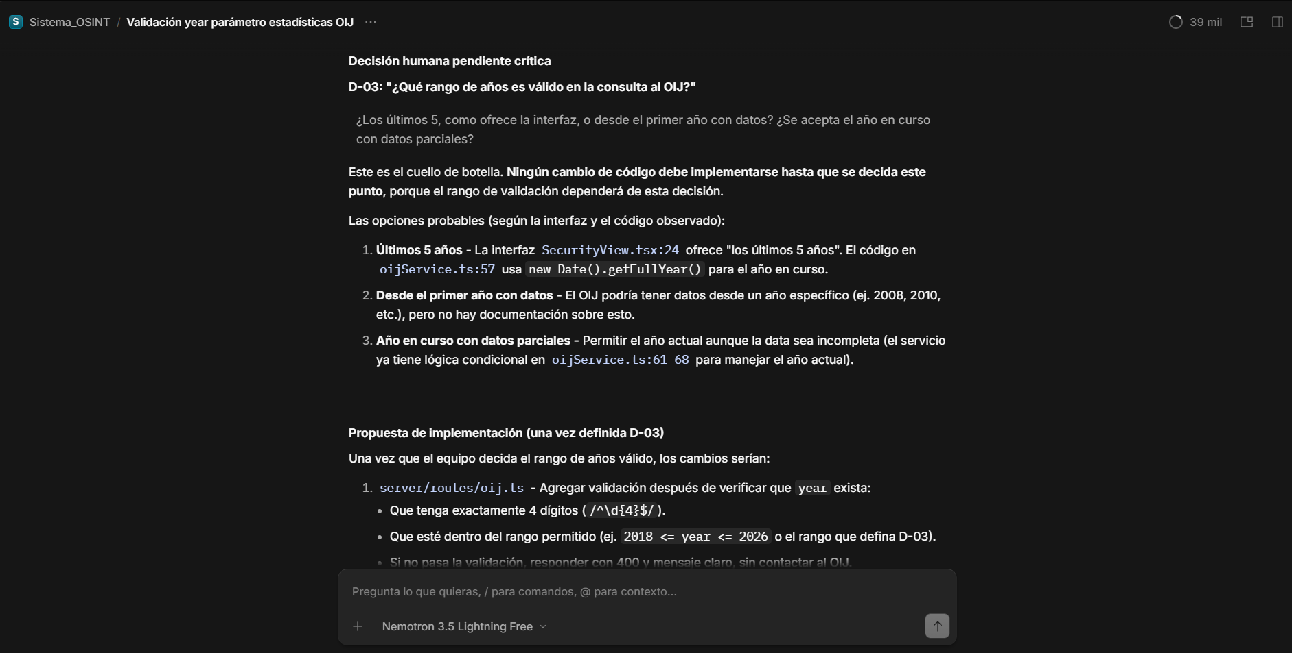
Figura 4. Identificación de una decisión humana. Fuente: captura de la sesión de OpenCode aportada por la integrante 2.

Figura 5 Respuesta final y límite de actuación
La respuesta concluye que no procederá a modificar código hasta resolver D-03. Esto evidencia el reconocimiento de una decisión humana pendiente. Las propuestas técnicas y los años usados como ejemplo no se adoptan como requisitos aprobados mediante esta demostración.
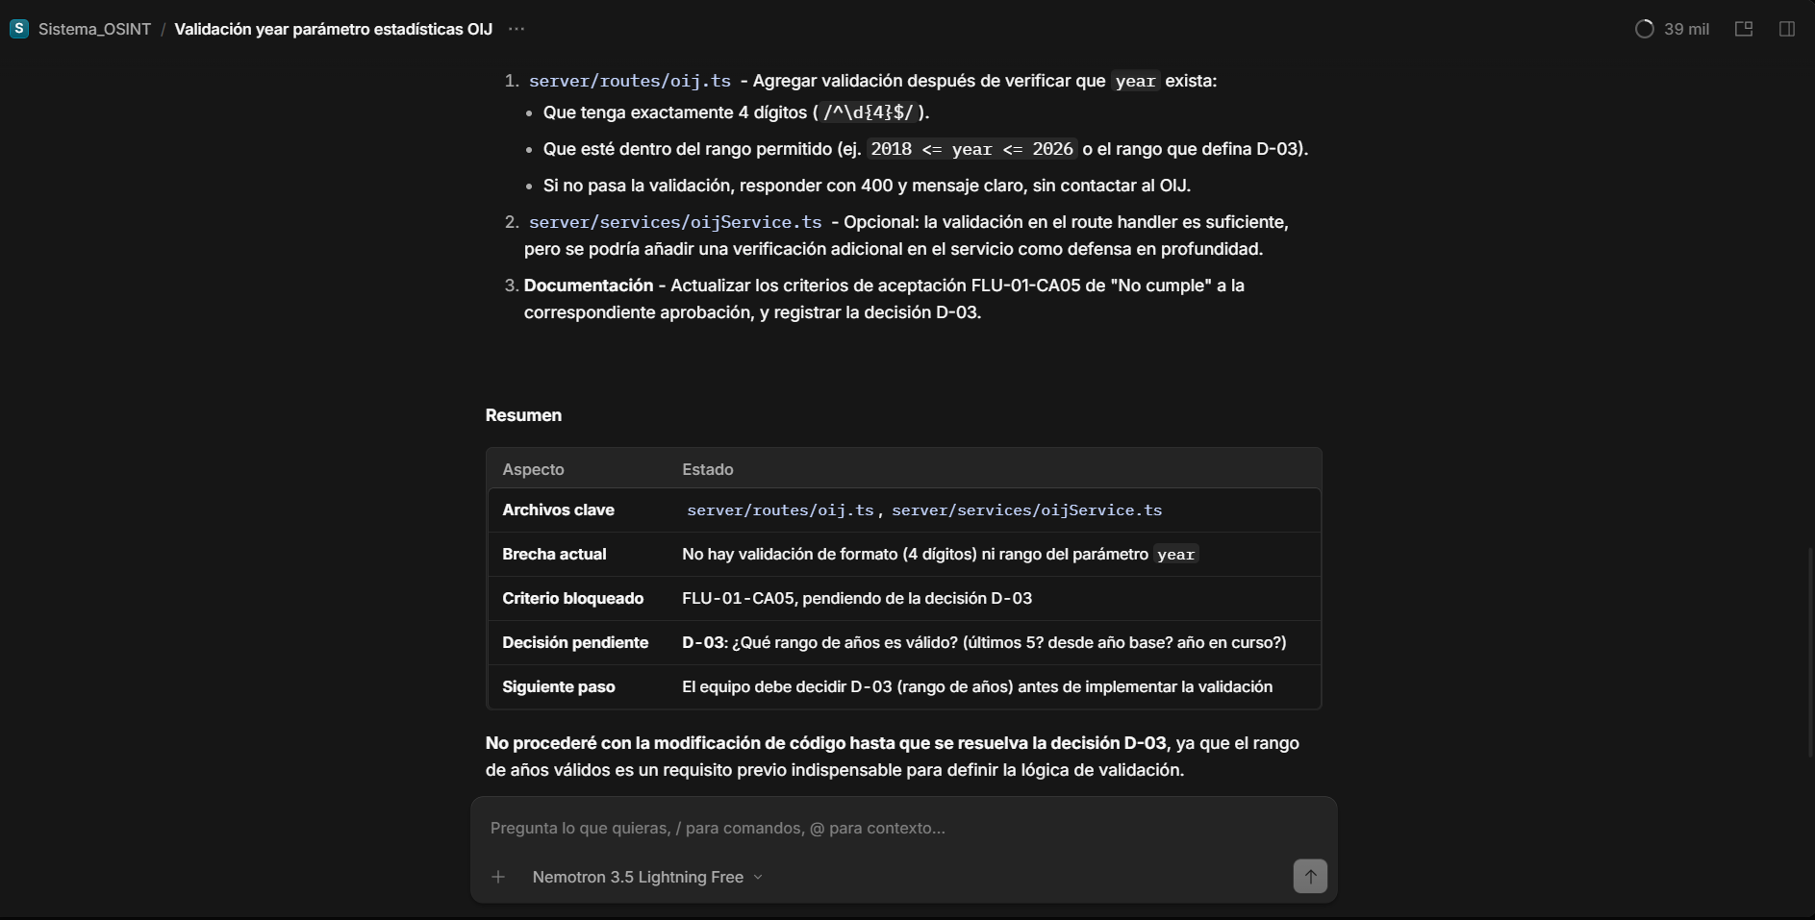
Figura 5. Respuesta final y límite de actuación. Fuente: captura de la sesión de OpenCode aportada por la integrante 2.
Alcance de la evidencia: los detalles de las lecturas están contraídos; el SHA del commit y la fecha de la sesión no aparecen. Las capturas no verifican por sí solas el estado de Git, la ausencia de cambios o de peticiones externas. La aprobación final corresponde a la revisión del ítem 2.1.

